LAPORAN KEGIATAN HARIAN
SOFTWARE ARCHITECTURE & QUALITY LABORATORY
INSTITUT TEKNOLOGI PLN

Hari/Tanggal : Senin, 06 April 2026
Tahun Periode/Semester : Ganjil, 2026/2027

Jam Perkuliahan :
No | Mata Kuliah | Kelas | Dosen | Materi | Deskripsi Kegiatan | Asisten | Keterangan
1 | Algoritma & Struktur Data (SI) | B | Dody, S.Kom., M.Kom | Stack & Array | Dosen menjelaskan mengenai Array-Stack dan Praktikum Array-Stack | Megan, Tria, Arif, Bulan | Sesuai, dosen hadir
2 | Algoritma & Struktur Data (SI) | A | Dody, S.Kom., M.Kom | Array & Stack | Dosen memberikan materi array dan stack sekaligus pre-test | Tria, Naufal, Gangsar, Tasya | sesuai, dosen hadir
3 | PEMROGRAMAN SQL | D | Yozika Arvio, ST., M.Kom | DDL | Dosen Menjelaskan materi disertai praktikum, Asisten Mengawas | Khasyi, Gangsar, Adhi | Sesuai, Dosen Hadir

Lampiran :
1. Algoritma & Struktur Data (SI) B (13.00 - 15.30)
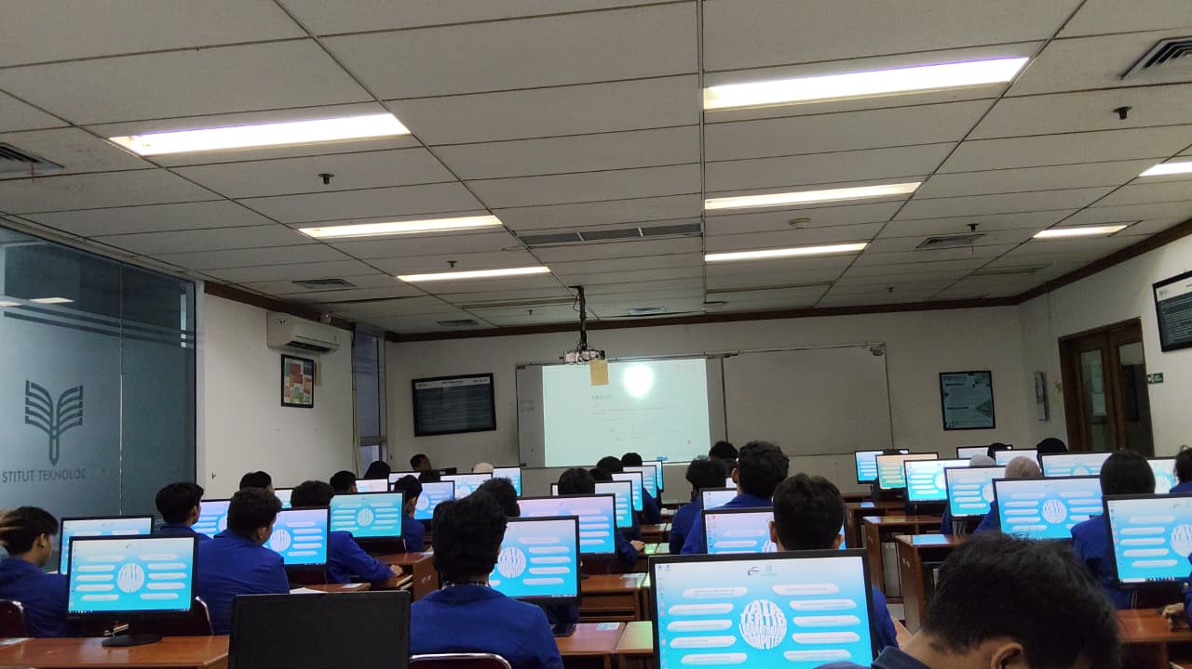
2. Algoritma & Struktur Data (SI) A (07.20 - 09.50)
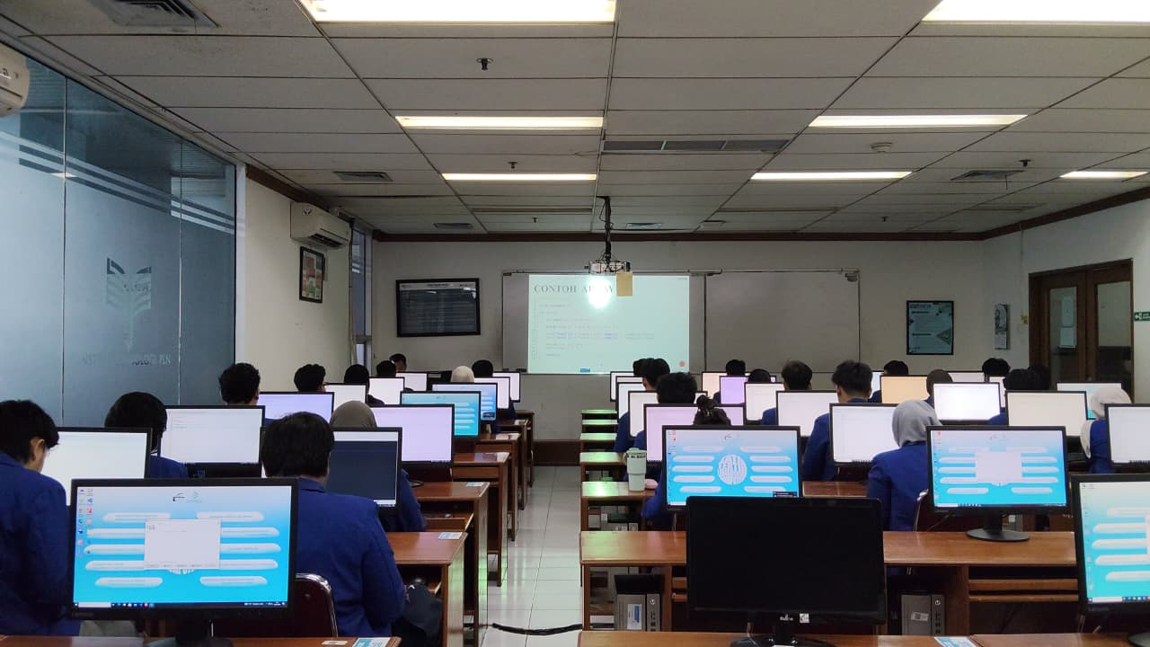
3. PEMROGRAMAN SQL D (10.10 - 11.50)
